为方便群众网上办理社保业务，市社保中心根据实际整理了“广西壮族自治区数字人社网上服务大厅”上个人办理较多的业务，制作了一些操作指南，大家一起了解一下吧。

十五、打印业务办理结果物
步骤一：选择登录方式登录
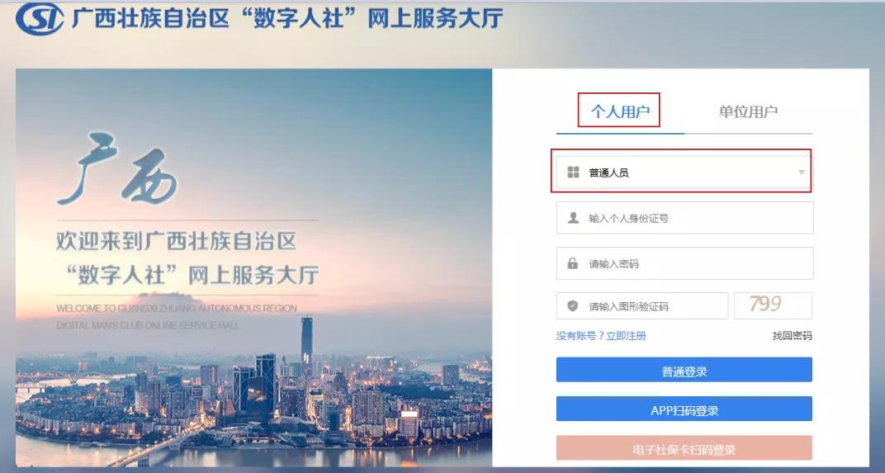

步骤二：选择业务
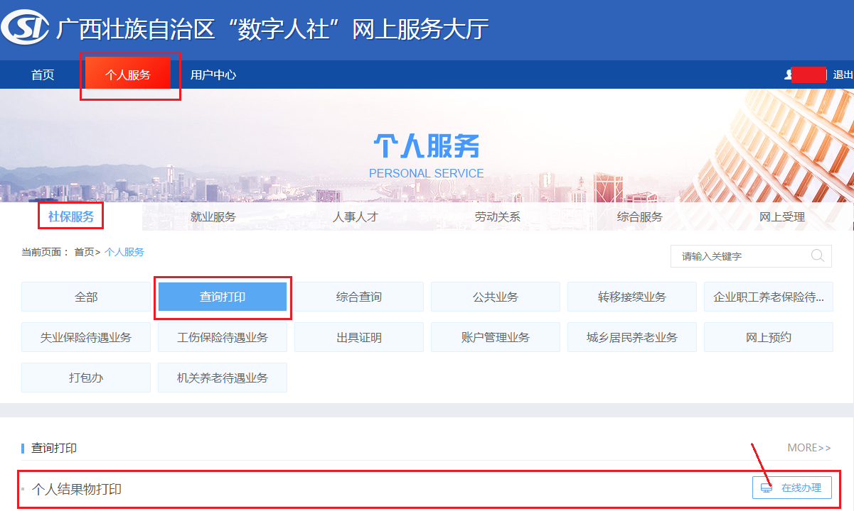

步骤三：选择相应业务的办理渠道、开始时间及结束时间后点击查询，在查询结果里选择需要打印的业务结果物
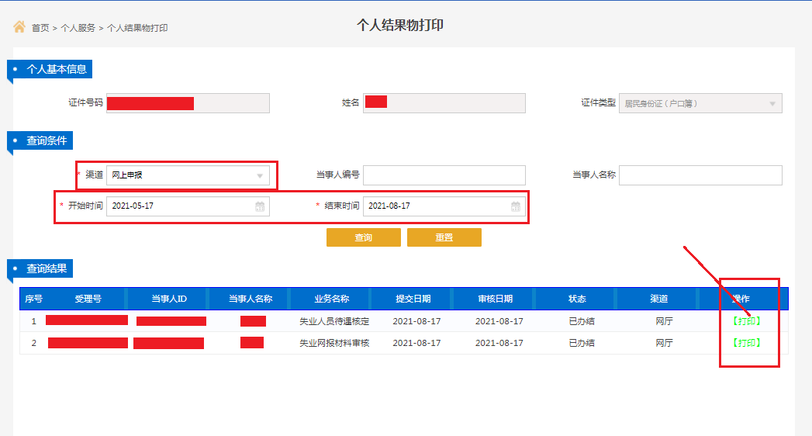
看懂了吗？赶紧操作起来吧！动动手指，让数据多跑腿，办事又快又方便。

